ФЕДЕРАЛЬНОЕ ГОСУДАРСТВЕННОЕ АВТОНОМНОЕ ОБРАЗОВАТЕЛЬНОЕ УЧРЕЖДЕНИЕ ВЫСШЕГО ОБРАЗОВАНИЯ  
«РОССИЙСКИЙ УНИВЕРСИТЕТ ТРАНСПОРТА»  
(РУТ (МИИТ))

Институт транспортной техники и систем управления

Кафедра «Управление и защита информации»

ОТЧЁТ  
О ЛАБОРАТОРНОЙ РАБОТЕ №3

По дисциплине «Языки программирования»

ВАРИАНТ 17

Выполнил: ст. гр. ТКИ-141

Лагутин Владимир Сергеевич

Проверил: к.т.н., доц. Васильева М. А.

(Проверил: к.т.н, доц. Балакина Е. П.)

Москва 2024

1. Формулировка задания

Создать консольное приложение с организацией разветвлённого процесса для решения заданной в таблице функции. Данные для решения вводит пользователь. Ввод необходимо проверять на правильность. Все результаты вывести на экран. Дополнить свой отчёт блок-схемой алгоритма.

Таблица 1 – Исходные данные

|  |  |  |
| --- | --- | --- |
| Вариант | Задачи | Константы |
| 17 |  | а = 2.5 |

1. Блок-схема алгоритма

Блок-схема основного алгоритма представлена ниже (Рисунок 1). Блок-схемы функций расчета значений a и b представлены ниже (Рисунок 2).

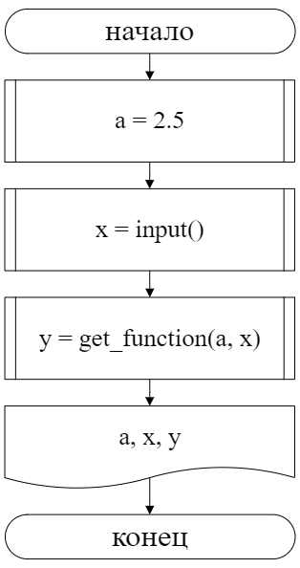

Рисунок 1 ­ Блок-схема основного алгоритма

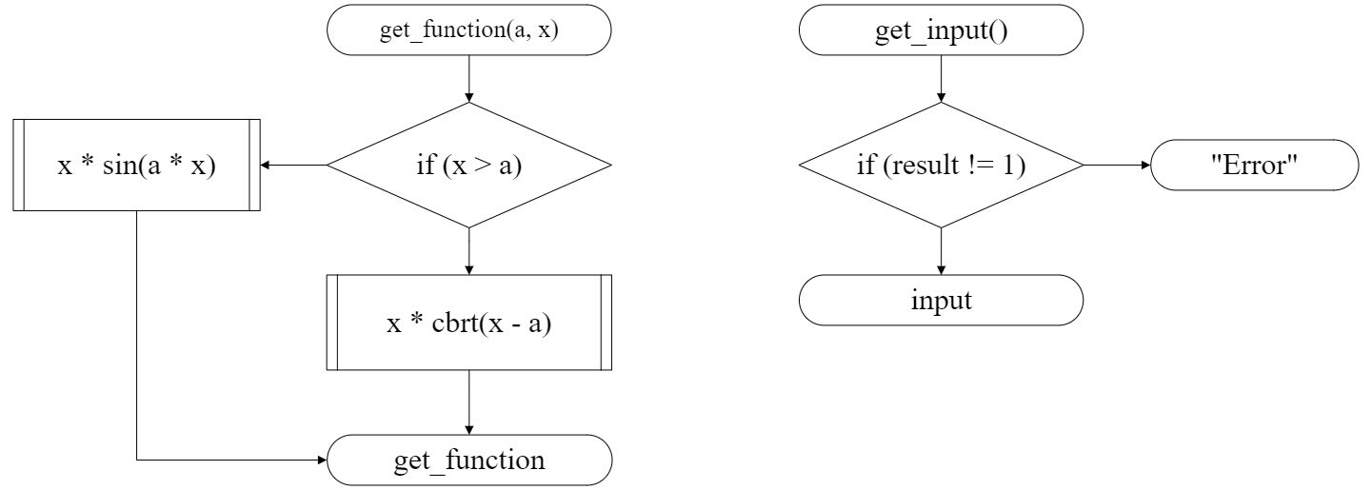

Рисунок 2 – Блок-схема используемых функций

1. Текст программы на языке C

#include <stdio.h>

#include <math.h>

#include <locale.h>

#include <errno.h>

#include <stdlib.h>

/**

* @brief Проверка введенных данных.
* @return Возвращает значение, если выполнено успешно, или ошибку, если иначе.

*/

double input(void);

/**

* @brief Рассчитывает функцию.
* @param a Неизменная константа.
* @param x Введенное значение.
* @return Возвращает функцию в зависимости от введенного числа.

*/

double get_function(const double a, const double x);

/**

* @brief Точка входа в программу.
* @return 0 в случае успеха.

*/

int main()

{

setlocale(LC_ALL, "Russian");

const double a = 2.5;

puts("Введите х: ");

double x = input();

printf("y = %lf", get_function(a, x));

return 0;

}

double input(void)

{

double value = 0.0;

int result = scanf("%lf", &value);

if (result != 1)

{

errno = EIO;

perror("Не удалось считать число");

exit(EXIT_FAILURE);

}

return value;

}

double get_function(const double a, const double x)

{

if (x > a)

{

return x * cbrt(x - a);

}

else

{

return x * sin(a * x);

}

}

1. Результаты выполнения программы

Результаты выполнения программы представлены ниже (Рисунок 3).



Рисунок 3 – Результаты выполнения программы

1. Выполнение тестовых примеров

В программе MS Excel выполнены тестовые примеры. Результаты их выполнения представлены ниже (Рисунок 4, Рисунок 5).

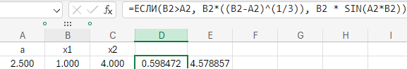

Рисунок 4 – Результат расчета переменной V

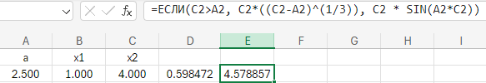

Рисунок 5 – Результат расчета переменной S

1. Отметка о выполнении задания в веб-хостинге системы контроля версий

